В районе прошло мероприятие «Вахта памяти»
13.03.2023
21 февраля 2023 года в сквере «Школьный» у памятника "Стела погибшим летчикам" прошло мероприятие «Вахта памяти», посвященное Дню защитника Отечества.
У Стелы «Советским лётчикам, погибшим в 1941 году при защите южных подступов к столице нашей Родины городу Москве» собрались представители управы района, аппарата Совета депутатов муниципального округа, члены общественных организаций района, а также жители района, чтобы почтить память павших героев и поздравить всех собравшихся с Днём защитника Отечества.
«Вахта памяти» с возложением цветов – это замечательная традиция, которая помогает не забывать подвиги наших воинов и чтить их память.

Фото: управа района Бирюлево Западное города Москвы

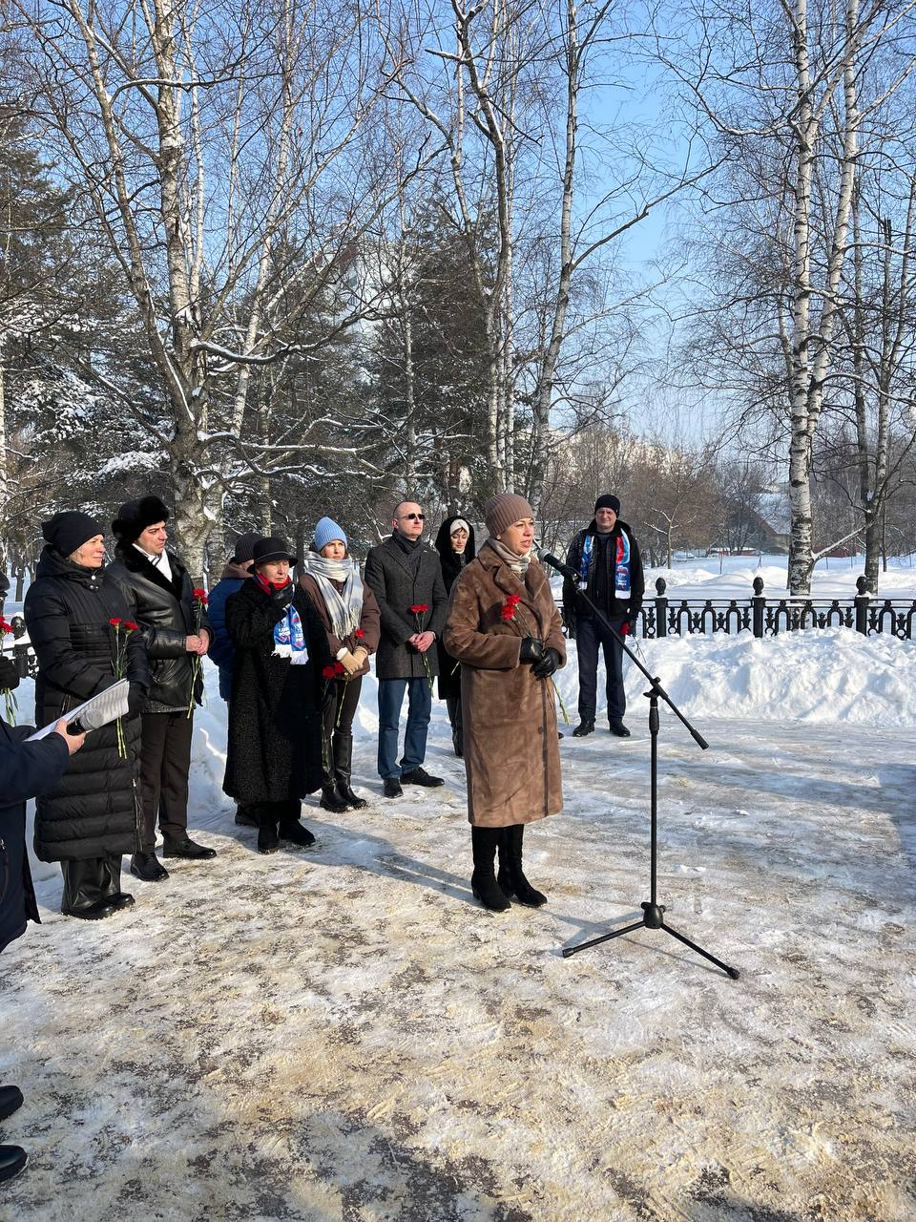

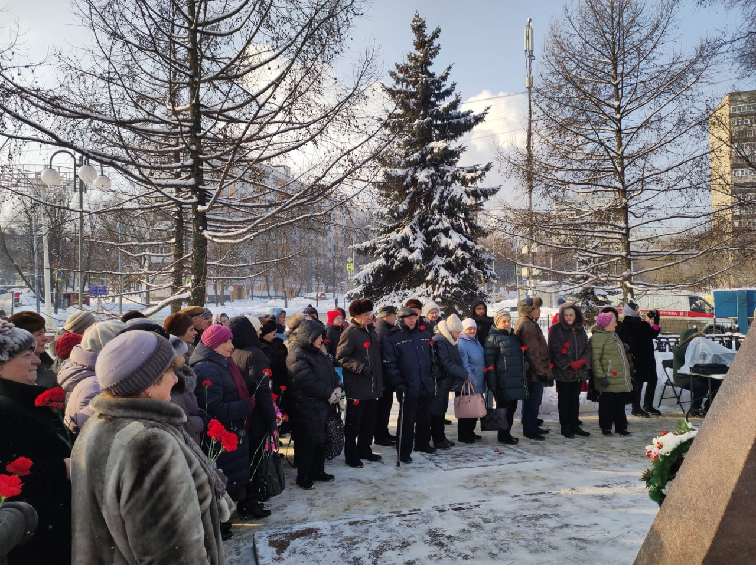

Адрес страницы: http://birulevo-zapadnoe.mos.ru/counter-terrorism/anti-terrorist-activities-of-the-western-biryulyovo-district-of-southern-administrative-district-of-/measures-to-combat-extremism-and-terrorism/detail/11460531.html
Управа района Бирюлево Западное города Москвы

